**ĐỀ CƯƠNG ÔN TẬP CUỐI HK 2 MÔN SINH HỌC 2021 – 2022**

**BÀI 17: QUANG HỢP (1đ)**

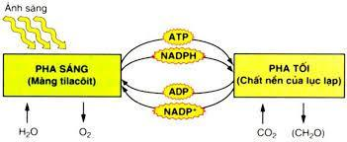

**BÀI 18 & 19: NGUYÊN PHÂN & GIẢM PHÂN (2đ)**

|  | **Nguyên phân** | **Giảm phân** |
| --- | --- | --- |
| **Loại tế bào** | Tế bào sinh dưỡng và sinh dục sơ khai | Tế bào sinh dục vùng chín |
| **Số lần phân bào** | 1 lần | 2 lần phân bào liên tiếp |
| **Các NST tương đồng tiếp hợp và trao đổi chéo** | Không xảy ra | Xảy ra trong kì đầu I |
| **Kết quả** | Từ 1 tế bào mẹ ban đầu (2n) sau 1 lần nguyên phân tạo ra 2 tế bào con có bộ NST (2n) giống nhau và giống tế bào mẹ. | Từ 1 tế bào sinh dục mẹ (2n) qua 2 lần phân bào liên tiếp tạo ra 4 tế bào con có bộ NST (n) bằng một nửa tế bào mẹ.  **Ở động vật:**  - Con đực: 1 tế bào sinh dục mẹ (2n) 🡪 4 tinh trùng (4 giao tử đực).  - Con cái: 1 tế bào sinh dục mẹ (2n) 🡪 1 trứng (giao tử cái) và 3 thể định hướng. |

**BÀI 22: DINH DƯỠNG CHUYỂN HÓA VC & NL Ở VSV (1đ)**

| **Kiểu**  **dinh dưỡng** | **Nguồn**  **năng lượng** | **Nguồn cacbon**  **chủ yếu** | **Ví dụ** |
| --- | --- | --- | --- |
| **Quang tự dưỡng** | Ánh sáng | CO2 | Vi khuẩn lam, tảo đơn bào, vi khuẩn lưu huỳnh màu tía và xanh lục |
| **Hóa tự dưỡng** | Chất vô cơ  NH4+, NO2- | CO2 | Vi khuẩn nitrat hóa, vi khuẩn oxi hóa hidro, oxi hóa lưu huỳnh |
| **Quang dị dưỡng** | Ánh sáng | Chất hữu cơ | Vi khuẩn không chứa lưu huỳnh màu lục và màu tía |
| **Hóa dị dưỡng** | Chất hữu cơ | Chất hữu cơ | Nấm, động vật nguyên sinh, phần lớp vi khuẩn không quang hợp |

**BÀI 23 & 24: QUÁ TRÌNH TH VÀ PG CÁC CHẤT Ở VSV (1đ)**

**QUÁ TRÌNH PHÂN GIẢI**

**1. Ứng dụng phân giải protein**

- Làm tương nhờ nấm vàng hoa cau tiết ra enzim proteaza để phân giải protein trong đậu tương.

- Làm nước mắm nhờ VK kị khí sống trong ruột cá chúng sinh ra enzim proteaza để phân giải protein của cá.

**2. Nhận biết 2 quá trình lên men**

| **Đặc điểm** | **Lên men Lactic** | **Lên men rượu** |
| --- | --- | --- |
| **Loại vi sinh vật** | Vi khuẩn lactic | Nấm men rượu, một số nấm mốc và vi khuẩn |
| **Ví dụ** | Sữa chua, nem chua, cải chua, kim chi,… | Rượu trái cây, cơm rượu, bia,… |
| **Nhận biết** | Có mùi chua | Có mùi rượu |

**BÀI 25 & 26: SINH TRƯỞNG VÀ SINH SẢN CỦA VI SINH VẬT (1đ)**

**1. Khái niệm:** Sinh trưởng của VSV được hiểu là sự tăng số lượng tế bào của quần thể .

**2. Thời gian thế hệ (g):** là thời gian được tính từ khi tế bào sinh ra cho đến khi tế bào đó phân chia hoặc số tế bào trong quần thể tăng gấp đôi.

**3. Sự sinh trưởng của quần thể vi khuẩn**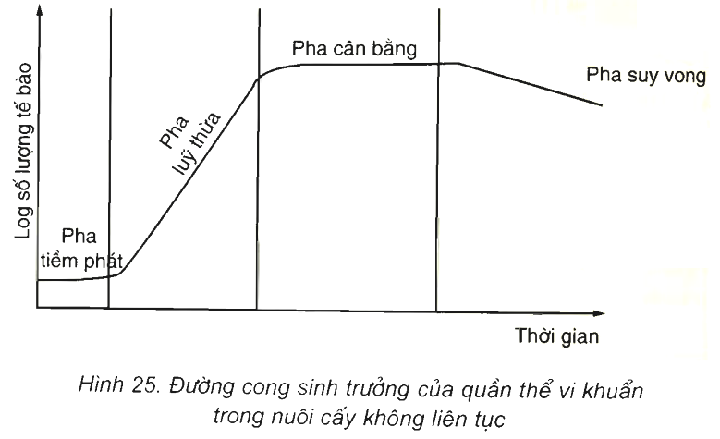

***3.1 Nuôi cấy không liên tục***

a. Khái niệm:Môi trường nuôi cấy không được bổ sung chất dinh dưỡng mới và không được lấy đi các sản phẩm chuyển hóa vật chất.

b. Sự sinh trưởng của quần thể vi khuẩn:theo đường cong gồm 4 pha

***3.2 Nuôi cấy liên tục:***

**-** Khái niệm: là môi trường nuôi cấy được bổ sung thường xuyên chất dinh dưỡng và loại bỏ không ngừng các chất thải trong suốt quá trình nuôi cấy.

**BÀI TẬP ỨNG DỤNG VỀ SINH TRƯỞNG Ở VSV (1đ)**



**\*** Công thức tính số lần phân chia:



**\*** Công thức tính số lượng tế bào VK sau một thời gian nuôi cấy:

**Câu 1.** Sau 4 lần phân chia liên tiếp, trong bình chứa thu được 128 tế bào vi khuẩn mới. Số tế bào vi khuẩn ban đầu là là bao nhiêu? **ĐS:** 8 tế bào

**Câu 2.** Có 1 nhóm tế bào vi khuẩn cùng loài, tiến hành phân bào trong thời gian là 3 giờ 30 phút và đã tạo ra tổng số 640 tế bào mới. Biết rằng vi khuẩn đã phân bào được 7 lần.

a. Số tế bào ban đầu của nhóm vi khuẩn là bao nhiêu?

b. Thời gian của mỗi thế hệ ở loài vi khuẩn nói trên là bao nhiêu phút?

**ĐS:** a. 5 tế bào, b. 30 phút

**Câu 3.** Một số tế bào nấm men bia sinh trưởng trong 10h, người ta đếm có tất cả 192 tế bào nấm men. Cho biết số tế bào nấm men trong suốt quá trình trên đều sinh trưởng bình thường và có thời gian thế hệ là 2h. Xác định số tế bào nấm men ban đầu. **ĐS:** 6 tế bào.

**Câu 4**. Trong một quần thể VSV có số lượng tế bào ban đầu là 2.105 tế bào, sau 1 giờ nuôi cấy thu được 64.105 tế bào. Hỏi quần thể VSV trên đã trải qua mấy lần phân chia và thời gian thế hệ của quần thể là bao nhiêu? **ĐS:** n=5 lần; g=12 phút

**BÀI 27: CÁC YẾU TỐ ẢH ĐẾN SỰ SINH TRƯỞNG CỦA VSV (1đ)**

**1. Chất dinh dưỡng:**

- Chất dinh dưỡng là những chất giúp cho vi sinh vật đồng hóa và tăng sinh khối hoặc thu năng lượng.

- Nhân tố sinh trưởng: là một số chất hữu cơ (aa, vitamin...) với hàm lượng rất ít nhưng cần cho sự sinh trưởng của VSV song chúng không tự tổng hợp được từ chất vô cơ. Có 2 nhóm VSV:

+ Vi sinh vật khuyết dưỡng là vi sinh vật không tự tổng hợp được các nhân tố sinh trưởng.

+ Vi sinh vật nguyên dưỡng là vi sinh vật tự tổng hợp được các nhân tố sinh trưởng.

**2. Chất ức chế sinh trưởng:**

- Là những chất làm vi sinh vật không sinh trưởng được hoặc làm chậm tốc độ sinh trưởng của vi sinh vật.

**3. Các yếu tố lí học:** Nhiệt độ, độ ẩm, pH, ánh sáng và áp suất thẩm thấu. (Mỗi yếu tố cho ví dụ).

**BÀI 29: CẤU TRÚC CÁC LOẠI VIRUT (1đ)**

**I. Đặc điểm chung**

- Virut là thực thể chưa có cấu tạo tế bào, có kích thước siêu nhỏ (đo bằng nanomet).

- Cấu tạo gồm một loại axit nuclêic được bao bọc bởi vỏ protein (vỏ capsit).

- Sống kí sinh nội bào bắt buộc và chỉ nhân lên được trong tế bào sống.

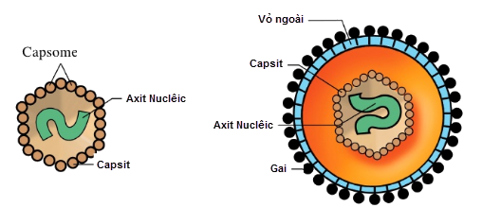

**II. Hình thái** Virut có 3 loại cấu trúc:

- **Cấu trúc xoắn**: Capsome sắp xếp theo chiều xoắn của axit nucleic.

- **Cấu trúc khối**: Capsome sắp xếp theo hình khối đa diện 20 mặt tam giác đều.

- **Cấu trúc hỗn hợp**: Đầu có cấu trúc khối chứa axit nucleic gắn với đuôi có cấu trúc xoắn (Phago).

**BÀI 30: SỰ NHÂN LÊN CỦA VIRUT TRONG TẾ BÀO CHỦ (1đ)**

**1. Giai đoạn hấp phụ:** Có sự liên kết đặc hiệu giữa gai glicôprôtêin hoặc prôtêin bề mặt của virut với thụ thể của bề mặt tế bào chủ.

**2. Giai đoạn xâm nhập:**

a. Đối với phagơ: Dùng enzim lizozim phá hủy thành tế bào để bơm axit nucleic vào tế bào chất, còn vỏ nằm bên ngoài.

b. Đối với virut động vật: Đưa cả lõi axit nucleic và vỏ protein (nucleôcapsit) vào tế bào chất, sau đó cởi vỏ để giải phóng axit nucleic

**3. Giai đoạn sinh tổng hợp:** Virut sử dụng enzim và nguyên liệu của tế bào để sinh tổng hợp axit nucleic và protein cho riêng mình.

**4. Giai đoạn lắp ráp:** Lắp ráp axit nucleic vào protein vỏ để tạo thành virut hoàn chỉnh.

**5. Giai đoạn phóng thích:**  Virut phá vỡ tế bào để ồ ạt chui ra ngoài.